ОПЫТ РАБОТЫ НА ТЕМУ:
«Нравственно-патриотическое
воспитание дошкольников через ознакомление с родной республикой».

«Патриотизм – это и преданность своему Отечеству,
и стремление сделать все возможное,
чтобы сохранить культурную самобытность каждого народа,
входящего в состав России».
В.А. Сухомлинский
Актуальность
Родина, Отечество.…В корнях этих слов близкие каждому образы: мать и отец, родители, те, кто дает жизнь новому существу. Воспитание чувства патриотизма у дошкольников – процесс сложный и длительный. Любовь к близким людям, к детскому саду, к родному городу и родной стране играют огромную роль в становлении личности ребенка.
В последние годы идет переосмысление сущности патриотического воспитания. Современные исследователи в качестве основополагающего фактора интеграции социальных и педагогических условий в патриотическом и гражданском воспитании дошкольников делают акцент на воспитании любви к родному дому, природе, культуре малой Родины. (Осетии).
Поэт Симонов в стихотворении “Родина” пишет:
«Ты вспоминаешь не страну большую,
Которую изъездил и узнал,
Ты вспоминаешь Родину такую,
Какой её ты в детстве увидал».
И действительно, как не велика наша страна, человек связывает свое чувство любви к ней с теми местами, где он родился, вырос, с улицей, по которой ходил не раз, с двором, где посадил первое деревце.
Актуальность данного направления заключается в том, что современные дети мало знают о родном крае, стране, особенностях народных традиций, часто равнодушны к близким людям, в том числе к товарищам по группе, редко сострадают чужому горю.
Задача педагогов и родителей – как можно раньше пробудить в детях любовь к родной земле, воспитывать любовь и уважение к родному дому, детскому саду, родной улице, селу; формировать чувство гордости за достижения страны, любовь и уважение к Армии, развивать интерес к доступным ребенку явлениям общественной жизни.
Новизна и оригинальность моего опыта состоит в работе с воспитателями по интеграции образовательных областей, где краеведческая деятельность является системообразующим фактором.
Цель: создание условий для патриотического воспитания детей дошкольного возраста через знакомство с историей родного края и села.
Достижению поставленной цели способствовали следующие задачи.
Образовательные:
1. Дать детям знания о городе Владикавказ: истории, достопримечательностях, традициях, символике.
2.Формировать у детей понятия «город», «область»; познакомить с природными особенностями Осетии.
3.Расширять знания детей о промышленности и людях, прославивших родную республику.
Развивающие:
1. Развивать познавательную и речевую активность детей в разных видах деятельности.
2. Способствовать развитию диалогической речи, её интонационной выразительности.
3. Побуждать к развитию у детей творческого воображения, памяти, внимания.
4.Обогащать развивающую предметно - пространственную среду по обозначенному направлению.
Воспитательные:
1.Воспитывать любовь и гордость к своей малой родине.
3. Воспитывать чувство гордости за своих земляков, формировать ценностное отношение к родному краю.
4. Вовлечь родителей в работу по патриотическому воспитанию дошкольников, используя различные формы взаимодействия с ними.
Предполагаемый результат:
- У детей расширен запас знаний по патриотическому направлению. Дети знают и называют домашний адрес, фамилию, имя родителей, их профессии, город в котором живут, его символику, край. У дошкольников накоплен багаж знаний про столицу нашей Родины - Москву, герб, флаг, гимн России, а также про столицу нашей республики - Владикавказ, герб, флаг, гимн .
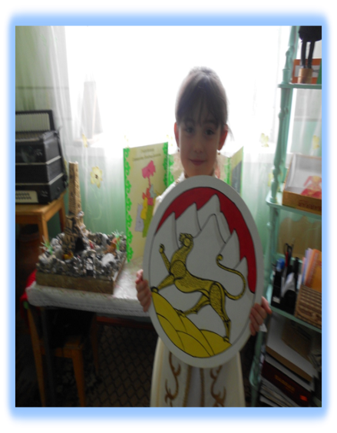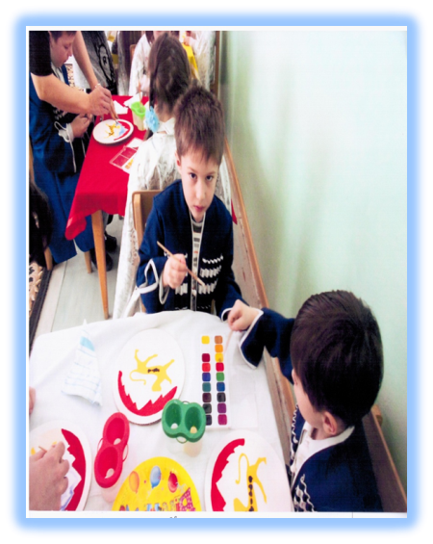

- У ребят расширен словарный запас, развита связная диалогическая и монологическая речь.
- У детей сформирован познавательный интерес к родной стране, краю, семье.
- Дошкольники владеют элементарными представлениями о русской народной культуре, о народной культуре Осетии их богатстве, красоте, своеобразии.
Для достижения поставленной цели и задач, рекомендовала воспитателям использовать следующие формы организации детской деятельности:
игровые - познавательные занятия на тему: «Моя семья», «Мое село», «Традиции моего народа», «Дом в котором я живу».
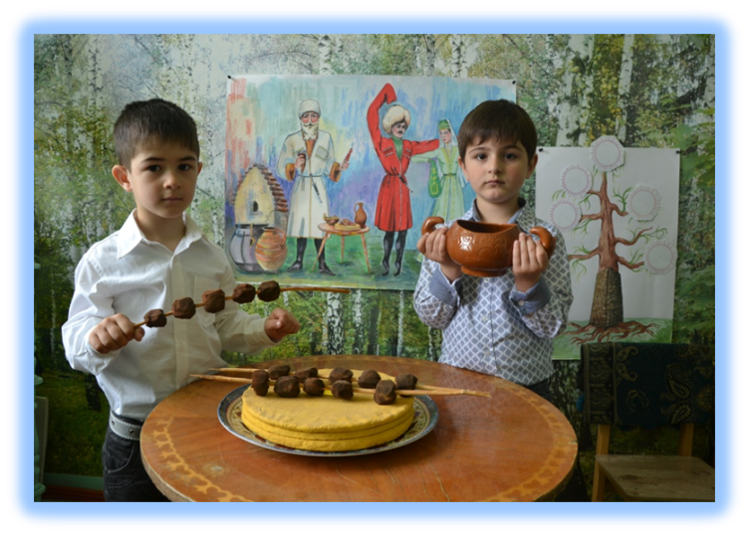

- Непосредственно - образовательную деятельность интегрированного характера на тему: «Путешествие в зимний лес», «Путешествие в сказку», «Мои друзья».
- Беседы на тему: «Чему учит мама своих малышей», «Я потерялся, как быть», «Мой домашний адрес», «Что ты видел по дороге в детский сад», Как помогаешь маме?», «Мой папа в Армии» и другие.
- Творческие рассказы детей на тему: « Что было бы, если я был взрослый», « Три богатыря», «Мой любимый детский сад».
- Совместные праздники с родителями в группе.
- Встречи с интересными людьми села, с защитниками Отечества и ветеранами ВОВ.
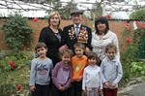
- Вечера устного народного творчества, где дети заучивали потешки, загадки, пословицы, поговорки, небылицы, чистоговорки, былины.
- Обыгрывание русских , осетинских народных сказок.
- Вечера народных игр Осетии.
-Экскурсии в аптеку, в магазин, на почту, в музей, в библиотеку, , на станцию юннатов, по улицам села.
- Наблюдения на участке в разное время года за деревьями, за птицами, за цветами, за травой, за снегом, льдом, водой, за небом, облаками, за снежинками, за прохожими, за кустами и другими объектами.
- Опыты с живой и неживой природой, экологические исследования.
- Изготовление детьми подарков для родных и близких к 23 февраля, 8 марта.
Игра - естественный спутник жизни ребенка, источник радостных эмоций, поэтому в работе по патриотическому воспитанию, она занимала особое место. В игре ребенок активно переосмысливает накопленный нравственный опыт, в игре каждому приходится добровольно отказаться от своих желаний, согласовывать свои замыслы, договариваться о совместных действиях, подчиняться правилам игры, сдерживать свои эмоции, преодолевать трудности. Игра учит справедливо оценивать собственные результаты и результаты товарищей.
Неотъемлемой частью нравственно-патриотического воспитания дошкольников явились народные игры. В них отражается образ жизни людей, их труд, быт, национальные устои. Радость движения в них сочетается с духовным обогащением детей. Особенность народных игр в том, что они, имея нравственную основу, учат детей обретать гармонию с окружающим миром. У детей формируется устойчивое, заинтересованное, уважительное отношение к культуре родной страны, создается эмоционально положительная основа для развития патриотических чувств. По содержанию народные игры лаконичны, выразительны и доступны ребенку. Они вызывают активную работу мысли, способствуют расширению кругозора, уточнению представлений об окружающем мире.
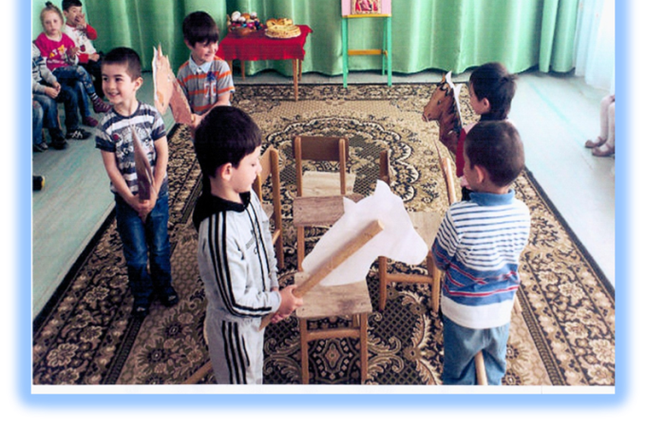
В ходе работы я составила дидактические игры и рекомендовали их использовать в своей работе .
Большую помощь в рамках обозначенной темы мне оказали словесные игры. Их я рекомендую при воспитании нравственных чувств. Например, игры “Вкусные слова” (ребенок с закрытыми глазами определяет, кто сказал вежливое слово), “Цветок красивых слов” (дети вставляют свои лепестки, произнося волшебное слово), “Река вежливости” (дети парами строятся друг за другом, ребенок без пары встает впереди, он произнося волшебное слово выбирает себе пару), “Кто больше скажет?” (волшебных слов), “Поделись улыбкой”, “Меняемся местами” (те, кто маму любит; кто бабушке помогает и т.д.), “Похвали соседа”, “Моя игрушка рассказывает обо мне”, “Люблю своих близких” (ребенок только движениями показывает, как любит своих близких).
Воспитанию социально - нравственных качеств помогали сюжетно - ролевые игры разной тематики «Семья», «Детский сад», «Больница», «Почта», «Магазин», Защитники», « Пограничники, а также спортивные игры и эстафеты: « В здоровом теле здоровый дух», « Кто первый к флажку», « Будь ловкий и сильный», «Передай эстафетную палочку».
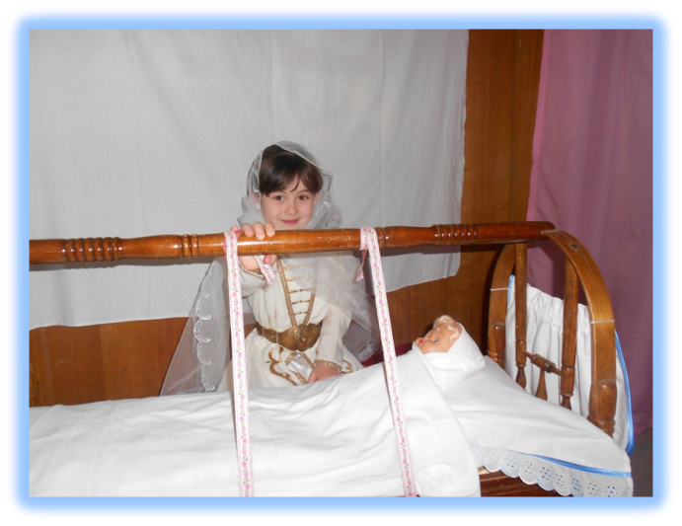

Методы и приёмы, используемые в работе воспитателями с детьми по патриотическому воспитанию.
Рекомендую в работе по обозначенной теме наглядные методы:
- иллюстрации картин с видами столицы нашей родины Москвы, города Владикавказа, открыток с видами природы Осетии;
-географических карт с изображением лесов, рек, морей, гор, животных родного края;
- демонстрация натуральных предметов быта (старинные игрушки, предметы обихода, утварь);
- альбомы, оформленные вместе с родителями на тему: «Мое село», «Наша жизнь в детском саду», «Дети войны».
Для закрепления пройденного материала воспитатели используют словесные методы: чтение художественной литературы, отгадывание несложных ребусов, составление детьми рассказов на тему: «Дом», «Детский садик», про птиц и животных, о родном селе, «Улица, где я живу», разгадывание кроссвордов. Большой интерес у детей и родителей вызвала работа по изучению и составлению родословного древа ( рамках проекта «Моя семья».
Для создания у детей интереса по данной теме, используем ИКТ технологии: разработала презентации на различные темы: «Животный мир нашего края», «Моя семья», «Дикие животные наших лесов», «Никто не забыт, ничто не забыто», «Устное народное творчество», «Жители леса и их детеныши», «Профессии», подобрала видеоролики о народных традициях и обычаях.
В рамках исследовательской деятельности совместно с детьми и родителями оформили альбомы по проведенным опытам «Посадка семян», «Посадка лука», составили гербарий из листьев деревьев, цветов, трав родного края, делали зарисовку плодов при рассматривании плодовых деревьев.
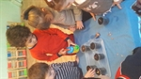
Практическая деятельность также нашла отражение в системе работы по патриотическому воспитанию дошкольников. Дети рисовали, выполняли аппликации, лепили на различные темы: «Семья», « Детский сад», выполняли зарисовки о природе родного края , животного мира.
2. Обогащение развивающей предметно - пространственной среды
Формирование патриотических чувств дошкольников невозможно без обогащения развивающей предметно - пространственной среды. Для этого мы организовали центры познавательно-патриотического направления, в которые включили:
· художественную литературу, фотографии о родном крае.
· Сделала подборку изобразительного материала для продуктивной деятельности (образцы разного вида росписи: хохлома, гжель, дымка и др.)
· Сделала презентацию дидактических игр разной тематики.
· Организовала выставку книг, рисунков, поделок, фотографий, рассказов об Осетии.
· Оформила подборку песен о семье, городе, природе края.
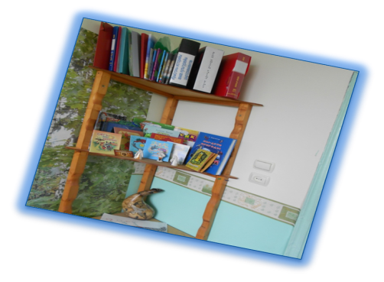
Достижение положительного результата по теме патриотического воспитания дошкольников невозможно без организации тесного взаимодействия с родителями. Привлекая родителей к воспитанию у детей любви к родному краю, я ставила перед собой задачи:
- способствовать повышению педагогической культуры родителей в вопросе воспитания у детей любви к родному краю;
- включение родителей как активных участников в образовательный процесс.
Вся работа с родителями была целенаправленной и поэтапной. На первом этапе, я провела анкетирование среди родителей старших групп по теме «Роль родителей в воспитании у детей любви к родному городу. Его результаты показали, что 80% родителей считают проблему патриотического воспитания детей актуальной. Так, к проблеме патриотического воспитания в семье 55% родителей относятся положительно, 20% - отрицательно и 25% - нейтрально, больше половины родителей считают, что детей с родным краем знакомить нужно, сами они знакомят, но большую роль в воспитании любви к родному селу отводят детскому саду.
На втором этапе мной были разработаны и рекомендованы следующие формы взаимодействия с родителями по обозначенной теме. Наиболее эффективными считаю:
- групповое родительское собрание по теме патриотического воспитания дошкольников;
- консультация на тему: ««Дружеские отношения взрослых и детей в семье – основа воспитания положительных черт характера ребёнка»
- круглый стол с родителями и детьми на тему: « Наша история?»
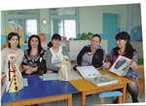
- акция на тему: « Неделя добрых дел». В её ходе, родители вместе с детьми наводили порядок на территории детского сада, во дворе своего дома. Дети трудились в группе, наводили порядок в игровых уголках, ремонтировали книги, отбирали сломанные игрушки.
Работа по воспитанию нравственно-патриотических чувств у детей проводилась и в ходе кружковой работы «Рисуем с удовольствием» (руководитель Захарова С.У.). Дети с большим желанием рисовали природу родного края, предметы старинного была и др.
Подведя итог проделанной работы можно сделать вывод о том, что созданные мною условия были эффективны и результативны. Они помогли сформировать у дошкольников основы патриотического сознания: гордости за свою Родину, любовь к родному краю, семье, детскому саду. У детей накоплен опыт по культуре, традициям родного края, сформировано понимание неповторимости культуры своего народа.
Старший воспитатель МКДОУ детский сад №4 «Уадындз»
Арчегова Л.А.

